Цель: Познакомить детей с разнообразием мира камней и их свойствами.
Задачи:
Обучающие: обратить внимание на особенности камней. Вместе с детьми классифицировать камни по признакам: размер (большой, средний, маленький); поверхность (гладкая, ровная, шероховатая, шершавая); температура (теплый, холодный); вес (лёгкий, тяжелый), плавучесть – тонет в воде. Нацелить детей на поисковую и творческую деятельность в детском саду и дома.
Развивающие: развивать визуальную, и мышечную память, глазомер, логическое мышление. Способствовать развитию эстетического вкуса. Побудить детей выражать словами свои тактильные ощущения. Закрепить навыки работы с увеличительными приборами. Способствовать развитию слухового восприятия.
Воспитательные: воспитывать уважительное отношение к неживой природе.
Демонстрационный и раздаточный материал.
- Фотографии, картины гор и горных ландшафтов.
- сундучок ощущений.
- Набор схем – рисунков.
- Шапка ученого.
- Набор камней на каждого ребенка.
- Лупы.
- Стакан с водой, ложка.
- Большие подносы.
- Салфетки маленькие.
- Салфетки большие.
- Коробка с ячейками.
Предварительная работа. Беседа с детьми о горах, рассматривание иллюстраций, больших картин с горными ландшафтами. Рассматривание глобуса, карты мира и нахождение высочайших гор нашей планеты и нашего государства. Чтение сказки П.П.Бажова “Каменный цветок”.
Словарная работа.
Жёсткий, плотный, шершавый, шероховатый.
Ход занятия
Дети встают полукругом вокруг демонстрационного стола. На нём лежит сундучок ощущений, внутри которого лежит один большой камень. Дети по очереди подходят к сундучку. Просовывают руки с двух сторон и ощупывают предмет. Делают вывод: что же лежит внутри сундука? – Камень.
Воспитатель: Ребята, с чем мы будем делать опыты? Да, с камнями. Я прошу вас удобно садиться за столы. А сейчас внимательно посмотрим, какие нам нужны помощники для экспериментов?
(Воспитатель напоминает предназначение каждого органа))
Воспитатель: А сейчас мы все с вами станем учеными и начнем наши опыты. Откройте свои салфетки и подвиньте к себе, поближе подносы. Самыми первыми работают наши глаза. Внимательно осмотри глазами все камни.
Опыт № 1. Определение цвета и формы.
Дети делятся наблюдениями, какого цвета у них камни (серый, коричневый, белый, красный, синий и т. д.).
Вывод: камни по цвету и форме бывают разные 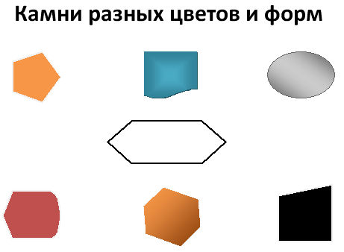
Рис. 1

Опыт № 2. Определение размера.
Воспитатель спрашивает: “Все камни одинакового размера?” – Нет. Найдите и покажите мне ваш самый большой камень, самый маленький, средний. Кто сделает важный вывод о размерах камней?
Вывод: камни бывают разных размеров. Для следующего опыта нам нужны будут очень чувствительные пальчики.
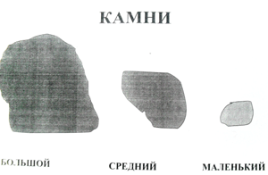
Рис. 2

Опыт № 3. Определение характера поверхности.
Мы сейчас по очереди погладим каждый камушек. Поверхность у камней одинаковая или разная? Какая? (Дети делятся открытиями.) Воспитатель просит детей показать самый гладкий камень и самый шершавый.
Вывод: камень может быть гладким и шероховатым.
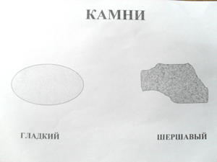
Рис. 3

Опыт № 4. Рассматривание камней через лупу.
Чтобы еще лучше увидеть поверхность камней мы воспользуемся лупами.
(Дети рассматривают все свои камни.)
Воспитатель: что интересного вы увидели ребята? (Крапинки, дорожки, углубления, ямочки, узоры и т.д.). Молодцы, очень внимательные дети. Ребята, у меня есть к вам интересное предложение на минуту стать весами. А что делают весами? Да, взвешивают.
Опыт № 5. Определение веса.
Дети по очереди держат камни в ладошках и определяют самый тяжелый и самый легкий камень.
Вывод: камни по весу бывают разные: легкие, тяжелые.
Ребята, а сейчас положите ладошки на стол и быстренько на щеки. Стол какой? А щеки? Наша кожа может быстро определить температуру.
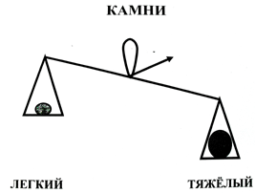

Рис. 4
Опыт № 6: Определение температуры.
Сейчас у нас будет интереснейший, очень сложный опыт. Среди своих камней нужно найти самый теплый и самый холодный камень. Ребята, как и что вы будете делать? (Дети предлагают способы действий, проводят опыт. Воспитатель просит показать теплый, затем холодный камень и предлагает согреть холодный камень.)
Дыхательная гимнастика. Дети берут все камни, кладут их на ладони, делают вдох носом, а выдох через рот, губы трубочкой (3 раза).
Вывод: камни могут быть теплые и холодные.
Воспитатель спрашивает: “Ребята, как вы думаете, что будет с камнем, если положить его в воду? (Версии детей.) Почему вы так думаете? (Доводы детей.) А что нужно сделать, чтобы узнать правду – истину? (Предложения детей.)
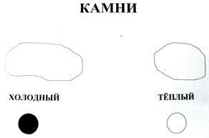
Рис. 5
Опыт № 7. Плавучесть.
Дети берут банку с водой и осторожно кладут один камень в воду. Наблюдают. Делятся результатом опыта. Воспитатель обращает внимание на дополнительные явления – по воде пошли круги, цвет камня изменился, стал более ярким.
Вывод: камни тонут в воде, потому что они тяжелые, и плотные.
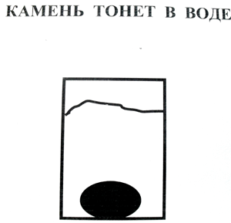
Рис. 6
(Дети достают камень и вытирают маленькой салфеткой.)
Воспитатель: Ребята! Посмотрите, пожалуйста, на доску. У нас получилось необычное письмо о камнях. Письмо в рисунках и схемах. Кто хочет стать ученым, надеть шапку бакалавра и сделать важный вывод о свойствах камней? (Один ребенок делает вывод обо всех проделанных опытах.) Дети приводят рабочее место в порядок, и воспитатель поощряет детей, предлагает пойти на экскурсию и посмотреть выставку о камнях.

